My Moves Choreografie

Made By Motion
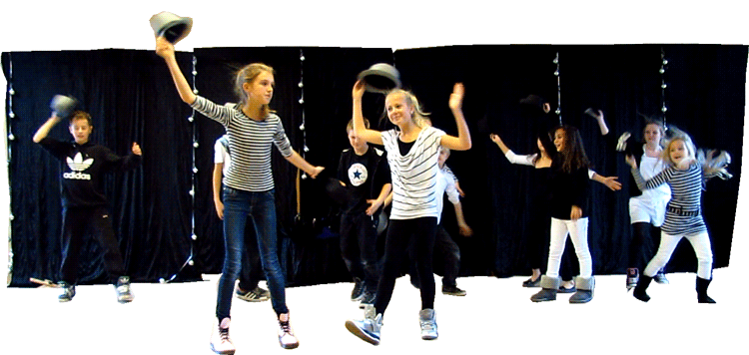
Populaire dansprogramma’s laten zien hoe choreografen zorgen dat hun dansers een spectaculaire dans oefenen en tijdens een show uitvoeren. In de workshop My Moves Choreografie krijg je de kans dit zelf te ervaren. In de lessen leert de dansdocent je verschillende nieuwe dansbewegingen te bedenken en uit te voeren op een speciale dansmix die je samen met de groep hebt samengesteld! De workshop wordt afgesloten met een spetterend optreden voor belangstellenden. Grijp je kans en geef je snel op!

Locatie:

Groep:
Data:
Tijd:
Kosten:

Inschrijven kan door dit strookje in te vullen en af te geven bij de groepsleerkracht.
Betaling geschiedt bij ………..
MY MOVES CHOREOGRAFIE (Made by Motion)
Voor en achternaam leerling
__________________________________________
Groep __________________________________________
__________________________________________
__________________________________________

